Resolución del Pleno del Instituto de Transparencia, Acceso a la Información Pública y Protección de Datos Personales del Estado de México y Municipios, con domicilio en Metepec, Estado de México, de fecha diecinueve de agosto de dos mil veinte.

VISTO el expediente formado con motivo del recurso de revisión 01067/INFOEM/IP/RR/2020, promovido por el C. Xxxxxxx xxxx xxxx, en lo sucesivo EL RECURRENTE, en contra de la respuesta del Organismo Público Descentralizado para la Prestación de Los Servicios de Agua Potable Alcantarillado y Saneamiento de Atizapán de Zaragoza por sus siglas S.A.P.A.S.A., en lo sucesivo EL SUJETO OBLIGADO, se procede a dictar la presente resolución con base en lo siguiente:
R E S U L T A N D O
I. En fecha dieciséis de enero de dos mil veinte, EL RECURRENTE presentó a través del Sistema de Acceso a la Información Mexiquense, en lo subsecuente EL SAIMEX, ante EL SUJETO OBLIGADO, la solicitud de acceso a la información pública, a la que se le asignó el número de expediente 00005/OASATIZARA/IP/2020, mediante la cual solicitó:

Número de Solicitud | Contenido
00005/OASATIZARA/IP/2020 | “COPIA DE LOS CHEQUES EMITIDOS POR ESTE ORGANISMOS Y QUE CORRESPONDEN A LIQUIDACIONES O LAUDOS LABORALES YA SEA POR RESOLUCIÓN O MUTUO ACUERDO DE LAS PARTES Y QUE SE REFIEREN AL AÑ0 2019”(sic)

II. su parte EL SUJETO OBLIGADO en fecha diecisiete de enero de dos mil veinte, solicitó a los Servidores Públicos Habilitados Competentes la información requerida en la solicitud de acceso a la información, tal como se desprende de la siguiente imagen:
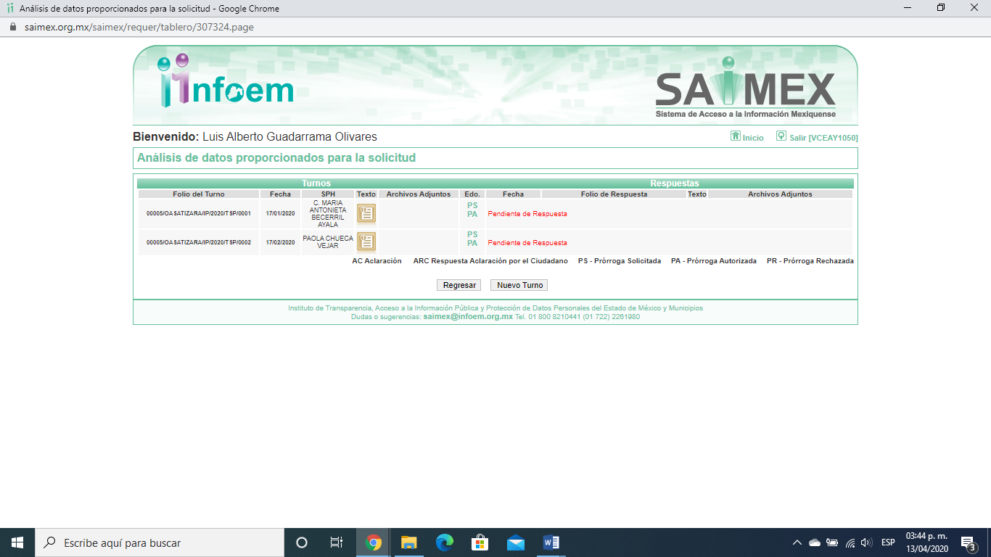
Cabe precisar que de una revisión a la página de IPOMEX del SUJETO OBLIGADO se encontró que la primera servidora pública a la que se le requirió la solicitud de acceso a la información ostenta el cargo de Coordinadora de Tesorería, como se observa de la siguiente imagen:
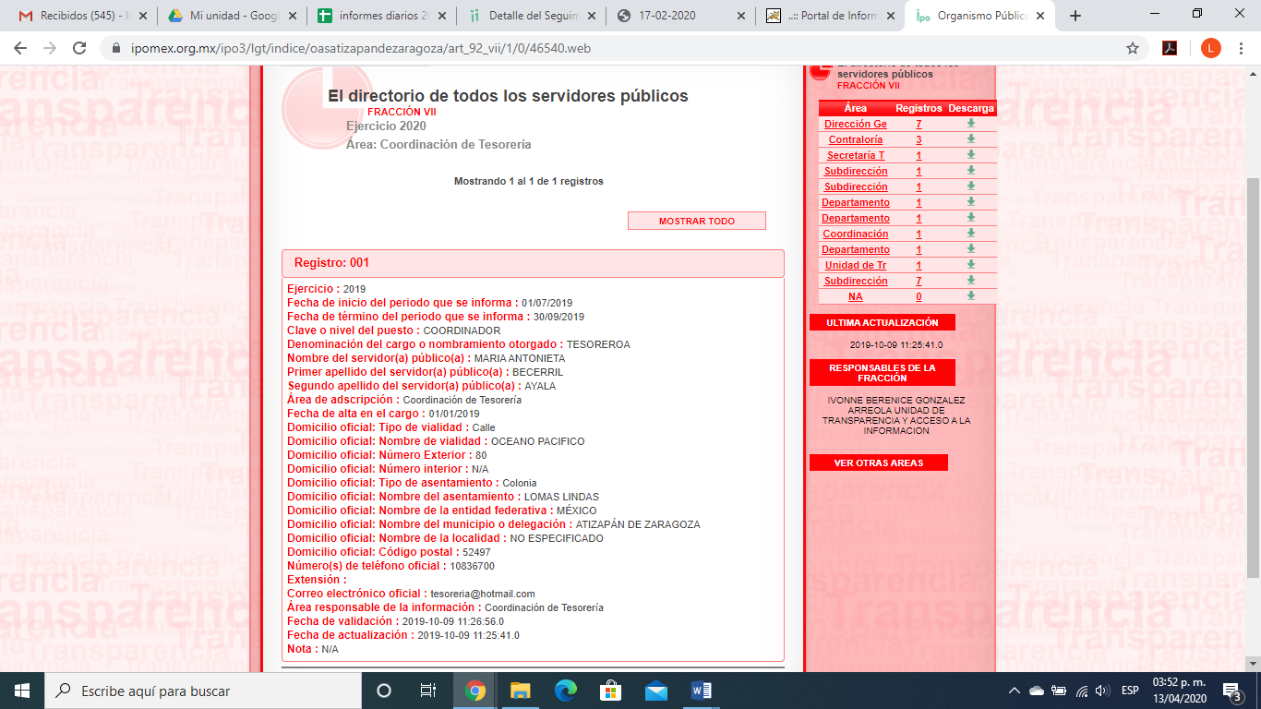
Asimismo, de dicha revisión no se encontró información del cargo que ostenta la segunda servidora a la que se le requirió la información.

III. En fecha siete de febrero de dos mil veinte, EL SUJETO OBLIGADO le notificó que el plazo para dar respuesta a la solicitud de información pública se había prorrogado por siete días, de conformidad con el artículo 163 de la Ley de Transparencia y Acceso a la Información Pública del Estado de México y Municipios.

Es importante señalar que, de conformidad con el artículo señalado, no da cumplimiento con lo estipulado ya que no adjuntó el Acuerdo de avale lo anterior.
IV. De las constancias que obran en EL SAIMEX, se advierte que en fecha diecisiete de febrero de dos mil veinte, el SUJETO OBLIGADO dio respuesta a la solicitud de información, en los siguientes términos:
“Folio de la solicitud: 00005/OASATIZARA/IP/2020
En respuesta a la solicitud recibida, nos permitimos hacer de su conocimiento que con fundamento en el artículo 53, Fracciones: II, V y VI de la Ley de Transparencia y Acceso a la Información Pública del Estado de México y Municipios, le contestamos que:
Derivado del Oficio SAPASA/CF/MABA/B00B01/2020/068 signado por la C. María Antonieta Becerril Ayala en su caracter de Coordinadora de Finanzas con fecha 14 de Febrero del año 2020, informa: Al respecto y con fundamento en lo dispuesto por los Artículos 58 y 59 fraccion I,II,III.IV,V,y VI de la Ley de Transparencia y Acceso a la Información Publica del Estado de México y Municipios, remito a esa Unidad de Transparencia y acceso a la Información del Organismo Publico Descentralizado para la Prestación de los Servicios de Agua Potable, Alcantarillado y Saneamiento del Municipio de Atizapan de Zaragoza, le informo que en esta Coordinación de Finanzas no ha emitido cheques por concepto de liquidaciones y laudos laborales por resolución durante el ejercicio fiscal 2019.
ATENTAMENTE
C.P IVONNE BERENICE GONZALEZ ARREOLA”

Cabe precisar que EL SUJETO OBLIGADO adjuntó un archivo electrónico denominado 17-02-2020.pdf, el cual no se inserta en el presente apartado al ser del concomimiento de las partes; aunado a que, será materia de estudio en el apartado correspondiente y el cual contiene el escrito de la Coordinadora de Finanzas en la que le informó que no ha emitido cheques por concepto de liquidaciones o laudos laborales por resolución durante el ejercicio 2019.

V. Inconforme con la respuesta el diecisiete de febrero de dos mil veinte, EL RECURRENTE interpuso el recursos de revisión objeto del presente estudio, el cual fue registrado en EL SAIMEX y se le asignó el número de expediente
01067/INFOEM/IP/RR/2020, en el que señaló como acto impugnado y razones o motivos de inconformidad lo siguiente:
Número de Recurso | Acto Impugnado | Razones o motivos de inconformidad
01067/INFOEM/IP/RR/2020 | “respuesta” | “se niega la información sobre los cheques emitidos sin embargo en los discos remitidos por el area de finanzas al osfem se tiene contabilidaza una erogación realizada en el ejercicio fiscal en mención , por lo anterior solicito sea entrega dicha documentación.”

VI. El diecisiete de febrero de dos mil veinte, el recurso de revisión de que se trata se envió electrónicamente al Instituto de Transparencia, Acceso a la Información Pública y Protección de Datos Personales del Estado de México y Municipios y con fundamento en el artículo 185, fracción I de la Ley de Transparencia y Acceso a la Información Pública del Estado de México y Municipios, se turnó, a través del SAIMEX, el recurso de revisión a la Comisionada EVA ABAID YAPUR, a efecto de que decretaran su admisión o desechamiento.

VII. De las constancias del expediente electrónico del SAIMEX, se desprende que el veintiuno de febrero de dos mil veinte, se acordó la admisión a trámite del recurso de revisión que nos ocupa, así como la integración del expediente respectivo, mismo que se puso a disposición de las partes, para que en un plazo máximo de siete días hábiles conforme a lo dispuesto por el artículo 185 de la Ley de Transparencia y Acceso a la Información Pública del Estado de México y Municipios, manifestaran lo que a su derecho conviniera, a efecto de presentar pruebas y alegatos; así como para que EL SUJETO OBLIGADO rindiera su Informe Justificado respectivamente.

VIII. De las constancias que obran en el expediente electrónico del SAIMEX, se advierte que EL SUJETO OBLIGADO fue omiso en rendir el Informe Justificado; por su parte, EL RECURRENTE no presentó manifestaciones, alegatos ni ofreció los medios de prueba que a su derecho convinieran.

IX. Una vez analizado el estado procesal que guarda el expediente, en fecha tres de agosto de dos mil veinte, la Comisionada EVA ABAID YAPUR acordó el cierre de instrucción en el recurso de revisión, así como la remisión del expediente a efecto de ser resuelto, de conformidad con lo establecido en el artículo 185 fracciones VI y VIII de la Ley de Transparencia y Acceso a la Información Pública del Estado de México y Municipios;

IX. En fecha res de agosto de dos mil veinte, con fundamento en el artículo 181 párrafo tercero de la Ley de Transparencia y Acceso a la Información Pública del Estado de México y Municipios, se determinó ampliar el plazo para emitir resolución por un periodo de quince días hábiles; y

C O N S I D E R A N D O

PRIMERO. Competencia. Este Instituto de Transparencia, Acceso a la Información Pública y Protección de Datos Personales del Estado de México y Municipios, es competente para conocer y resolver el presente recurso, conforme a lo dispuesto en los artículos 6, Letra A de la Constitución Política de los Estados Unidos Mexicanos; 5, párrafos vigésimo segundo, vigésimo tercero y vigésimo cuarto, fracciones IV y V de la Constitución Política del Estado Libre y Soberano de México; 1, 2, fracción II, 13, 29, 36, fracciones I y II, 176, 178, 179, 181, párrafo tercero y 185 de la Ley de Transparencia y Acceso a la Información Pública del Estado de México y Municipios; y 9, fracciones I y XXIV y 11 del Reglamento Interior del Instituto de Transparencia, Acceso a la Información Pública y Protección de Datos Personales del Estado de México y Municipios; toda vez que se trata de un recurso de revisión interpuestos por un Ciudadano en términos de la Ley de la materia.

SEGUNDO. Interés. El recurso de revisión fue interpuesto por parte legítima, en atención a que fue presentado por EL RECURRENTE, quien es la misma persona que formuló la solicitud de acceso a la información pública al SUJETO OBLIGADO.

TERCERO. Oportunidad. El recurso de revisión fue interpuesto dentro del plazo de quince días hábiles contados a partir del día siguiente al en que EL RECURRENTE tuvo conocimiento de la respuesta impugnada, tal y como lo prevé el artículo 178 de la Ley de Transparencia y Acceso a la Información Pública del Estado de México y Municipios, que establece:

“Artículo 178. El solicitante podrá interponer, por sí mismo o a través de su representante, de manera directa o por medios electrónicos, recurso de revisión ante el Instituto o ante la Unidad de Transparencia que haya conocido de la solicitud dentro de los quince días hábiles, siguientes a la fecha de la notificación de la respuesta.
A falta de respuesta del sujeto obligado, dentro de los plazos establecidos en esta Ley, a una solicitud de acceso a la información pública, el recurso podrá ser interpuesto en cualquier momento, acompañado con el documento que pruebe la fecha en que presentó la solicitud.
En el caso de que se interponga ante la Unidad de Transparencia, ésta deberá remitir el recurso de revisión al Instituto a más tardar al día siguiente de haberlo recibido.”

En efecto, atendiendo a que EL SUJETO OBLIGADO notificó la respuesta a la solicitud de información pública el día diecisiete de febrero de dos mil diecinueve, el plazo de quince días hábiles que el artículo 178 de la ley de la materia otorga al RECURRENTE para presentar el recurso de revisión, transcurrió del dieciocho de febrero al diez de marzo del dos mil veinte, sin contemplar en el cómputo los días veintidós, veintitrés y veintinueve de febrero, uno siete y ocho de marzo de enero de dos mil veinte, por corresponder a sábados y domingos, considerados como días inhábiles, en términos del artículo 3 fracción X de la Ley de Transparencia y Acceso a la Información Pública del Estado de México y Municipios; así como, el dos de marzo de dos mil veinte, considerado como día inhábil en términos del Calendario oficial publicado en el Periódico Oficial “Gaceta del Gobierno”, el diecinueve de diciembre de dos mil diecinueve.
En ese tenor, se advierte que EL RECURRENTE presentó el medio de impugnación al rubro anotado, el mismo día en que se le notificó la respuesta impugnada, es decir, el diecisiete de febrero de dos mil veinte; no obstante lo anterior, ello no implica que su interposición sea extemporánea, en atención a que si bien el artículo 178 de la Ley de Transparencia y Acceso a la Información Pública del Estado de México y Municipios, establece que los recursos de revisión se han de promover dentro de los quince días hábiles siguientes en que EL RECURRENTE tenga conocimiento de las respuestas impugnadas, no prohíbe que se presenten el mismo día en que les sea notificada; es decir, no indica que de presentarse el recurso de revisión el mismo día de su notificación, éste resulte extemporáneo.

En apoyo a lo anterior, resulta aplicable por analogía la Jurisprudencia número 1a./J. 41/2015 (10a.), Décima época, sustentada por la Primera Sala de la Suprema Corte de Justicia de la Nación, visible en la página 569, libro 19, tomo I, de la Gaceta del Semanario Judicial de la Federación, del mes de junio de 2015, cuyo rubro y texto esgrimen:

“RECURSO DE RECLAMACIÓN. SU INTERPOSICIÓN NO ES EXTEMPORÁNEA SI SE REALIZA ANTES DE QUE INICIE EL PLAZO PARA HACERLO. Conforme al artículo 104, párrafo segundo, de la Ley de Amparo, el recurso de reclamación podrá interponerse por cualquiera de las partes, por escrito, dentro del término de tres días siguientes al en que surta efectos la notificación de la resolución impugnada. Ahora bien, dicho numeral sólo refiere que el aludido medio de defensa no puede hacerse valer después de tres días, por tanto, no impide que el escrito correspondiente se presente antes de iniciado ese término. De ahí que si dicho recurso se interpone antes de que inicie el plazo para hacerlo, su presentación no es extemporánea.

Recurso de reclamación 953/2013. 9 de abril de 2014. Cinco votos de los Ministros Arturo Zaldívar Lelo de Larrea, José Ramón Cossío Díaz, Alfredo Gutiérrez Ortiz Mena, Olga Sánchez Cordero de García Villegas y Jorge Mario Pardo Rebolledo. Ponente: Arturo Zaldívar Lelo de Larrea. Secretaria: Carmina Cortés Rodríguez.

Recurso de reclamación 1067/2014. Raúl Rodríguez Cervantes. 28 de enero de 2015. Cinco votos de los Ministros Arturo Zaldívar Lelo de Larrea, José Ramón Cossío Díaz, Jorge Mario Pardo Rebolledo, Olga Sánchez Cordero de García Villegas y Alfredo Gutiérrez Ortiz Mena. Ponente: Alfredo Gutiérrez Ortiz Mena. Secretaria: Cecilia Armengol Alonso.

Recurso de reclamación 895/2014. 18 de febrero de 2015. Cinco votos de los Ministros Arturo Zaldívar Lelo de Larrea, José Ramón Cossío Díaz, Jorge Mario Pardo Rebolledo, Olga Sánchez Cordero de García Villegas y Alfredo Gutiérrez Ortiz Mena. Ponente: José Ramón Cossío Díaz. Secretario: Rodrigo Montes de Oca Arboleya.

Recurso de reclamación 1164/2014. Paula Abascal Valdez. 18 de febrero de 2015. Cinco votos de los Ministros Arturo Zaldívar Lelo de Larrea, José Ramón Cossío Díaz, Jorge Mario Pardo Rebolledo, Olga Sánchez Cordero de García Villegas y Alfredo Gutiérrez Ortiz Mena. Ponente: José Ramón Cossío Díaz. Secretaria: Lorena Goslinga Remírez.

Recurso de reclamación 1231/2014. 18 de marzo de 2015. Cinco votos de los Ministros Arturo Zaldívar Lelo de Larrea, José Ramón Cossío Díaz, Jorge Mario Pardo Rebolledo, Olga Sánchez Cordero de García Villegas y Alfredo Gutiérrez Ortiz Mena. Ponente: Arturo Zaldívar Lelo de Larrea. Secretario: Saúl Armando Patiño Lara.”

En ese tenor, si el recurso de revisión que nos ocupa, se interpuso el diecisiete de enero de dos mil veinte, éste se encuentra dentro de los márgenes temporales previstos en el citado precepto legal y, por tanto, su interposición considera oportuna.

CUARTO. Procedibilidad. Del análisis efectuado, se advierte que resulta procedente la interposición del recurso y se concluye la acreditación plena de todos y cada uno de los elementos formales exigidos por el artículo 180 de la Ley de Transparencia y Acceso a la Información Pública del Estado de México y Municipios, en atención a que fue presentado mediante el formato visible en el SAIMEX.
QUINTO. Estudio y resolución del recurso. Una vez determinada la vía sobre la que versará el presente recurso, y previa revisión del expediente electrónico formado en EL SAIMEX con motivo de la solicitud de información y del recurso a que da origen, es conveniente analizar si la respuesta del SUJETO OBLIGADO, cumple con los requisitos y procedimientos del derecho de acceso a la información pública, por lo que, en primer término debemos recordar que la solicitud de información planteada por EL RECURRENTE, consistió en copia de los cheques emitidos por ese organismos y que corresponden a liquidaciones o laudos laborales ya sea por resolución o mutuo acuerdo de las partes del ejercicio fiscal 2019.
En respuesta, EL SUJETO OBLIGADO le informó que la Coordinación de Finanzas no ha emitido cheques por esos conceptos, como se muestra a continuación:

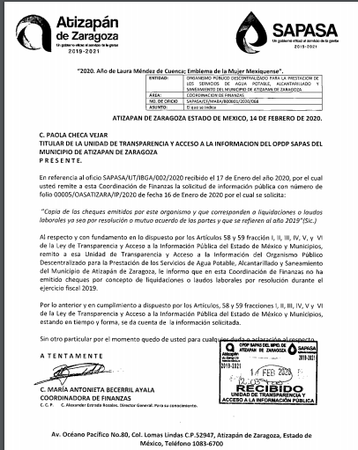
Por lo anterior, es que EL SUJETO OBLIGADO señaló que no ha emitido cheques por concepto de laudos o acuerdos en el ejercicio fiscal 2019.

De lo anterior, el Manual de Organización del Organismo Público Descentralizado para la Prestación de Los Servicios de Agua Potable Alcantarillado y Saneamiento de Atizapán de Zaragoza, estable cuáles son las atribuciones y funciones de las áreas que la componen y de la que se desprende dicha Coordinación, como a continuación se observa:
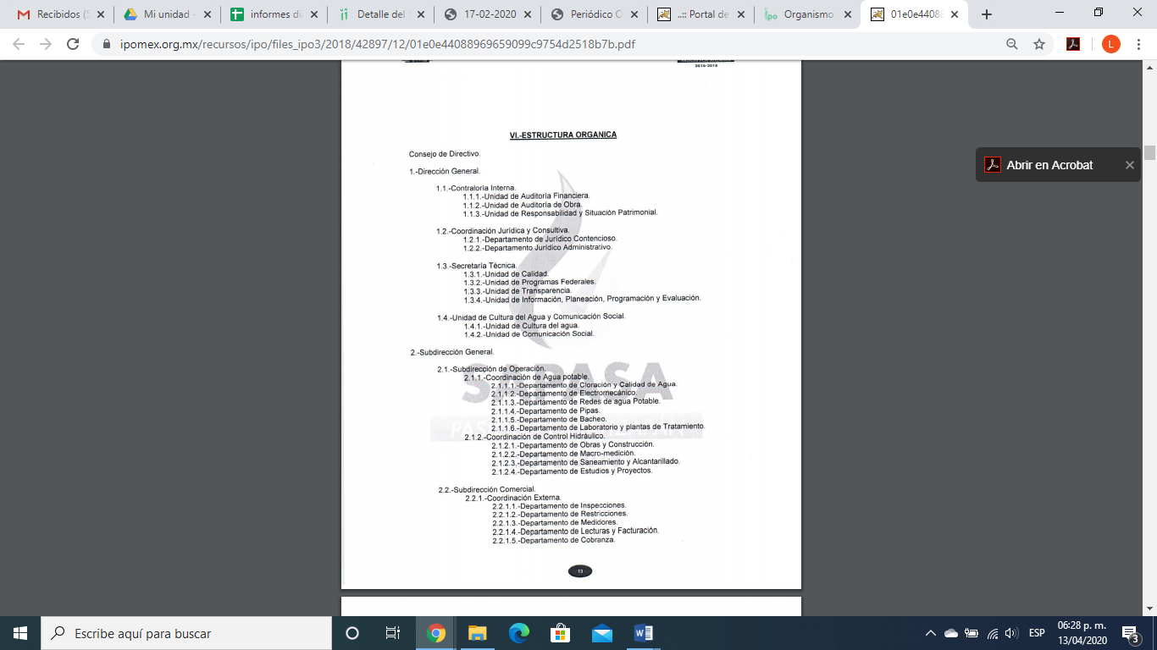
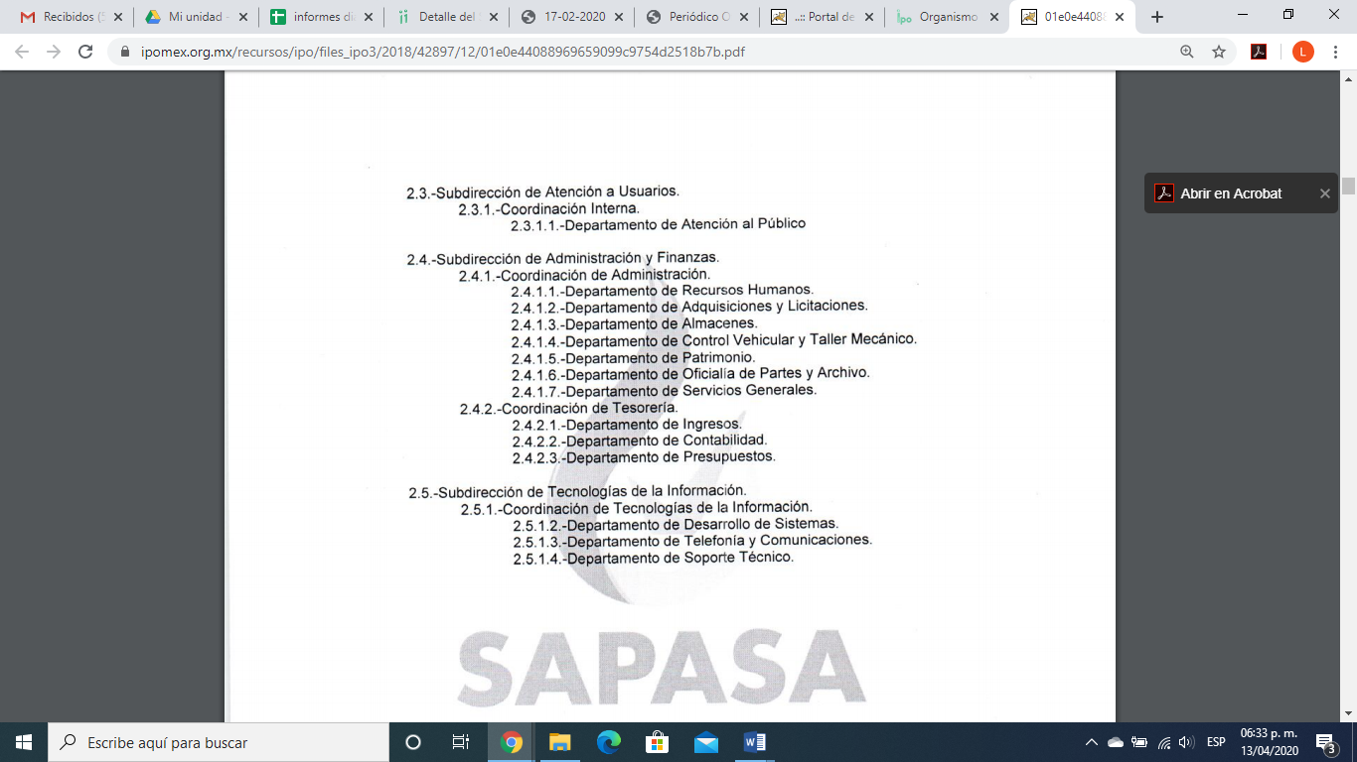
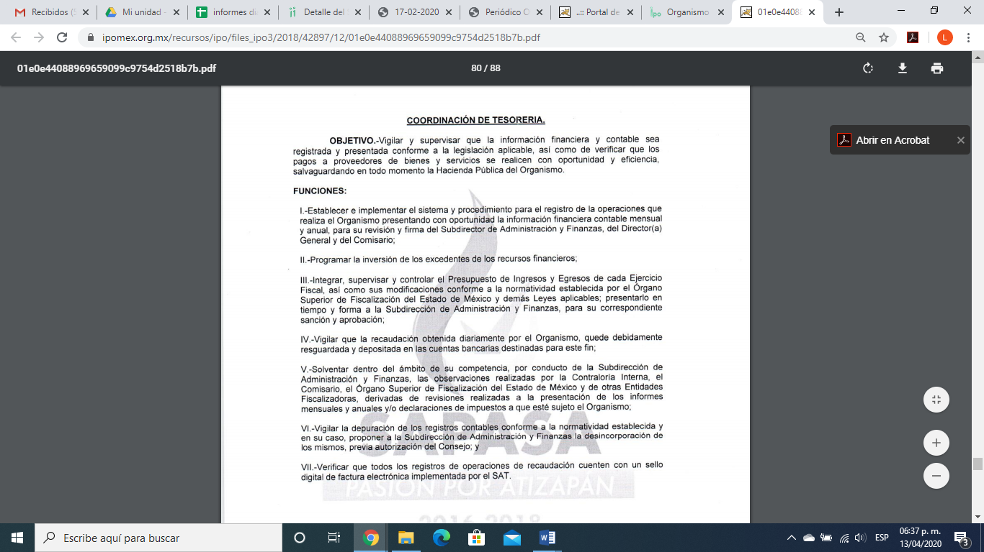
Esto es, de acuerdo a la normativa la Coordinación de Tesorería tiene como función el vigilar y supervisar la información financiera y contable sea registrada y presentada conforme a la Legislación aplicable, aunado al de establecer el sistema para el registro de operaciones que realiza el Organismos, presentando la información financiera mensual y anual en términos de los artículos 4 y 12 de la normativa en estudio.

Artículo 4. El derecho humano de acceso a la información pública es la prerrogativa de las personas para buscar, difundir, investigar, recabar, recibir y solicitar información pública, sin necesidad de acreditar personalidad ni interés jurídico. Toda la información generada, obtenida, adquirida, transformada, administrada o en posesión de los sujetos obligados es pública y accesible de manera permanente a cualquier persona, en los términos y condiciones que se establezcan en los tratados internacionales de los que el Estado mexicano sea parte, en la Ley General, la presente Ley y demás disposiciones de la materia, privilegiando el principio de máxima publicidad de la información.
Solo podrá ser clasificada excepcionalmente como reservada temporalmente por razones de interés público, en los términos de las causas legítimas y estrictamente necesarias previstas por esta Ley. Los sujetos obligados deben poner en práctica, políticas y programas de acceso a la información que se apeguen a criterios de publicidad, veracidad, oportunidad, precisión y suficiencia en beneficio de los solicitantes.
Artículo 12. Quienes generen, recopilen, administren, manejen, procesen, archiven o conserven información pública serán responsables de la misma en los términos de las disposiciones jurídicas aplicables. Los sujetos obligados sólo proporcionarán la información pública que se les requiera y que obre en sus archivos y en el estado en que ésta se encuentre. La obligación de proporcionar información no comprende el procesamiento de la misma, ni el presentarla conforme al interés del solicitante; no estarán obligados a generarla, resumirla, efectuar cálculos o practicar investigaciones.

En este sentido, se atiende con lo dispuesto los artículos 1, 7, 18 y 19 de la Ley de Transparencia y Acceso a la Información Pública del Estado de México y Municipios, como a continuación se expone:
Artículo 1. La presente Ley es de orden público e interés general, es reglamentaria de los párrafos décimo séptimo, décimo octavo y décimo noveno del artículo 5 de la Constitución Política del Estado Libre y Soberano de México.
Tiene por objeto establecer los principios, bases generales y procedimientos para tutelar y garantizar la transparencia y el derecho humano de acceso a la información pública en posesión de los sujetos obligados.
Asimismo, armonizar las disposiciones legales del Estado de México, con lo señalado por el artículo 6, apartado A, de la Constitución Política de los Estados Unidos Mexicanos en la materia y con lo establecido por la Ley General de Transparencia y Acceso a la Información Pública.
Artículo 7. El Estado de México garantizará el efectivo acceso de toda persona a la información en posesión de cualquier entidad, autoridad, órgano y organismo de los poderes Ejecutivo, Legislativo y Judicial, órganos autónomos, partidos políticos, fideicomisos y fondos públicos, así como de cualquier persona física, jurídico colectiva o sindicato que reciba y ejerza recursos públicos o realice actos de autoridad en el ámbito de competencia del Estado de México y sus municipios.
Artículo 18. Los sujetos obligados deberán documentar todo acto que derive del ejercicio de sus facultades, competencias o funciones, considerando desde su origen la eventual publicidad y reutilización de la información que generen.
Artículo 19. Se presume que la información debe existir si se refiere a las facultades, competencias y funciones que los ordenamientos jurídicos aplicables otorgan a los sujetos obligados. En los casos en que ciertas facultades, competencias o funciones no se hayan ejercido, se debe motivar la respuesta en función de las causas que motiven tal circunstancia. Si el sujeto obligado, en el ejercicio de sus atribuciones, debía generar, poseer o administrar la información, pero ésta no se encuentra, el Comité de transparencia deberá emitir un acuerdo de inexistencia, debidamente fundado y motivado, en el que detalle las razones del por qué no obra en sus archivos.

De esta forma, EL SUJETO OBLIGADO le señaló que en el ejercicio fiscal requerido no ha expedido cheques por concepto de laudos o acuerdo entre las partes, lo cual constituye un hecho negativo.
Ahora bien, es importante precisar que el ahora RECURRENTE señaló en sus razones y motivos de inconformidad que “. . . sin embargo en los discos remitidos por el area de finanzas al osfem se tiene contabilidaza una erogación realizada en el ejercicio fiscal en mención ., por lo que de una revisión al portal oficial del SUJETO OBLIGADO en el IPOMEX Información Mexiquense se advirtió lo siguiente:
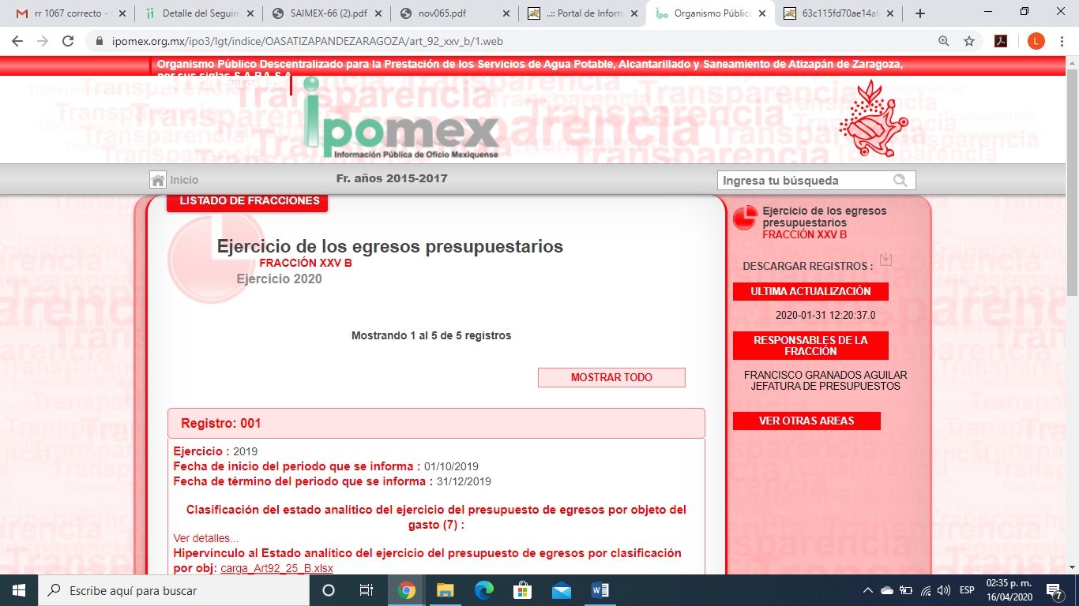
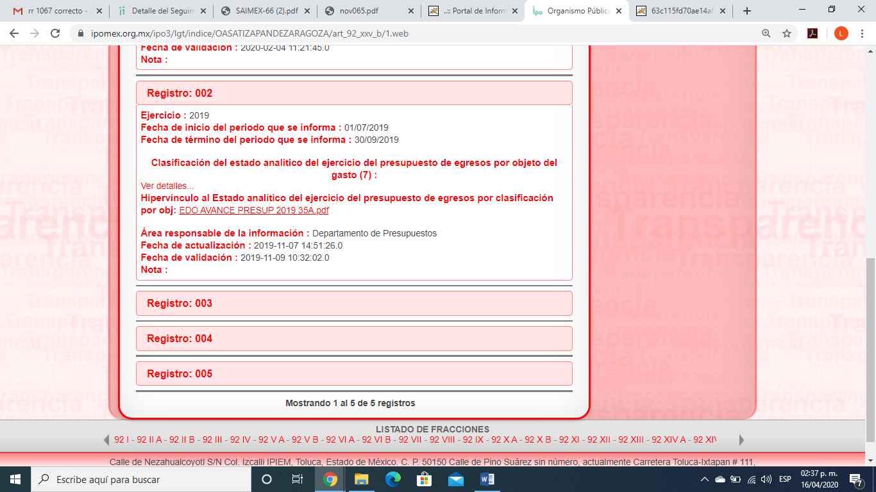
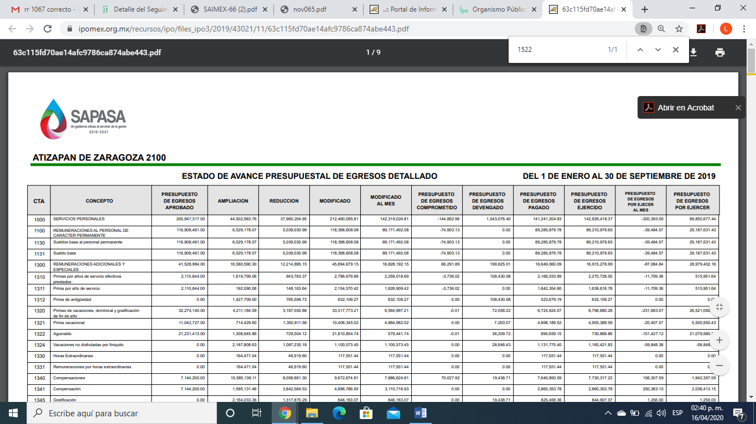
De lo expuesto, se desprende que en la partida 1522 relativa a liquidaciones por indemnizaciones, por sueldos y salarios caídos, pago de liquidaciones derivadas de laudos emitidos o sentencia dictada por autoridad competente, favorables a los servidores públicos, en función de los sueldos, salarios y/o prestaciones percibidas durante el litigio de acuerdo a lo que establece el Manual para la Planeación, Programación y Presupuesto de Egresos Municipal para el ejercicio fiscal 2019.
De esta forma se observó que EL SUJETO OBLIGADO erogó recurso público por este concepto, por lo que debe realizar una búsqueda exhaustiva y razonable de la información requerida y transparentar el gasto realizado ya que el ejercicio de los recursos públicos es de interés general y obligación de la Autoridad dar a conocer dicho gasto que realiza.
Aunado a ello, sirven de referencia los registros 3, 5 y 7 de la liga electrónica https://www.ipomex.org.mx/ipo3/lgt/indice/OASATIZAPANDEZARAGOZA/art_92_xl/1.web de la que se desprende lo siguiente:
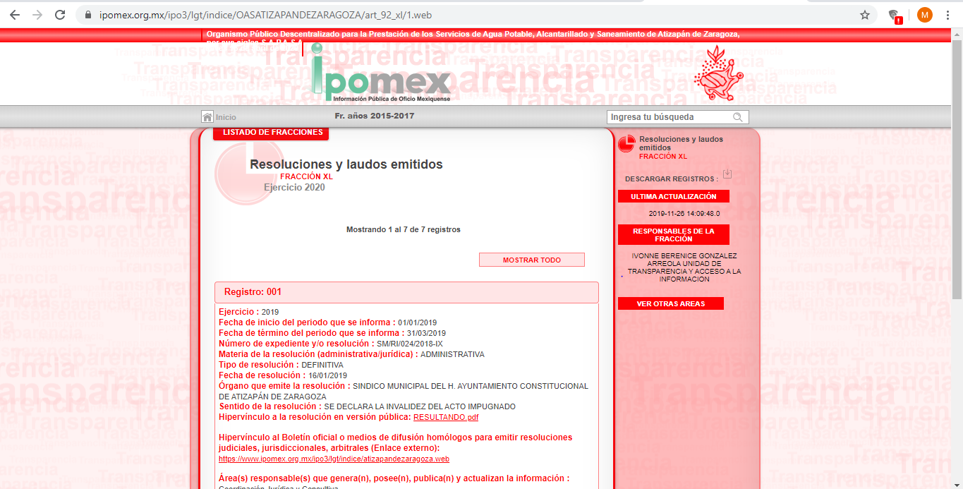
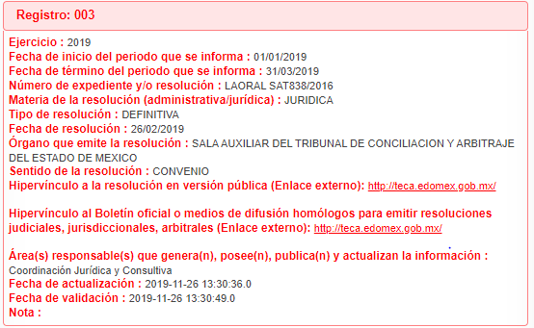
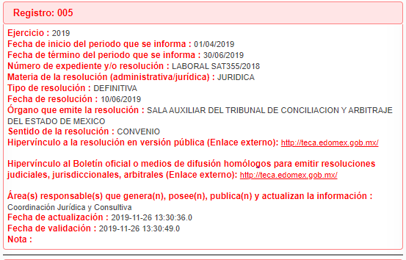
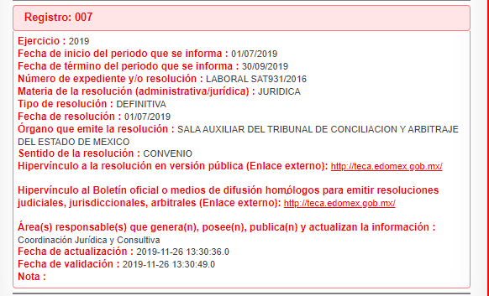
Es así que, de la evidencia proporcionada se desprende que efectivamente se signaron convenios en materia laboral dentro del periodo referido aunado a que del ejercicio del presupuesto de egresos de enero a septiembre (a manera de ejemplo) se puede visualizar que EL SUJETO OBLIGADO erogó recurso público por tales conceptos; ante ello, deberá de transparentar el ejercicio de recursos públicos dando a conocer la información peticionada.
Ahora bien, es momento de analizar la documentación que se debe de proporcionar por EL SUJETO OBLIGADO a fin de satisfacer el derecho humano de acceso a la información accionado por el particular, ahora RECURRENTE; ante ello, es menester referirnos a los Lineamientos para la entrega del informe mensual Municipal 2019, dispone lo siguiente:
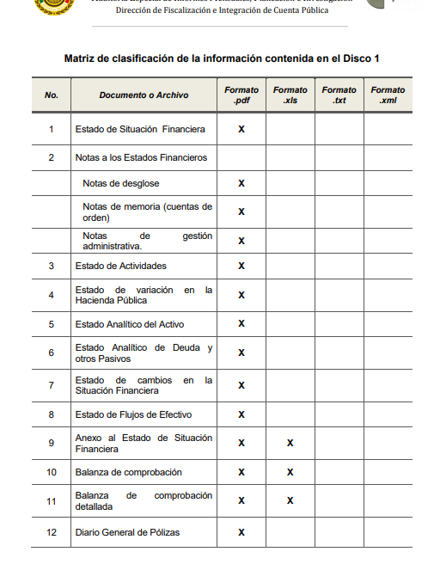
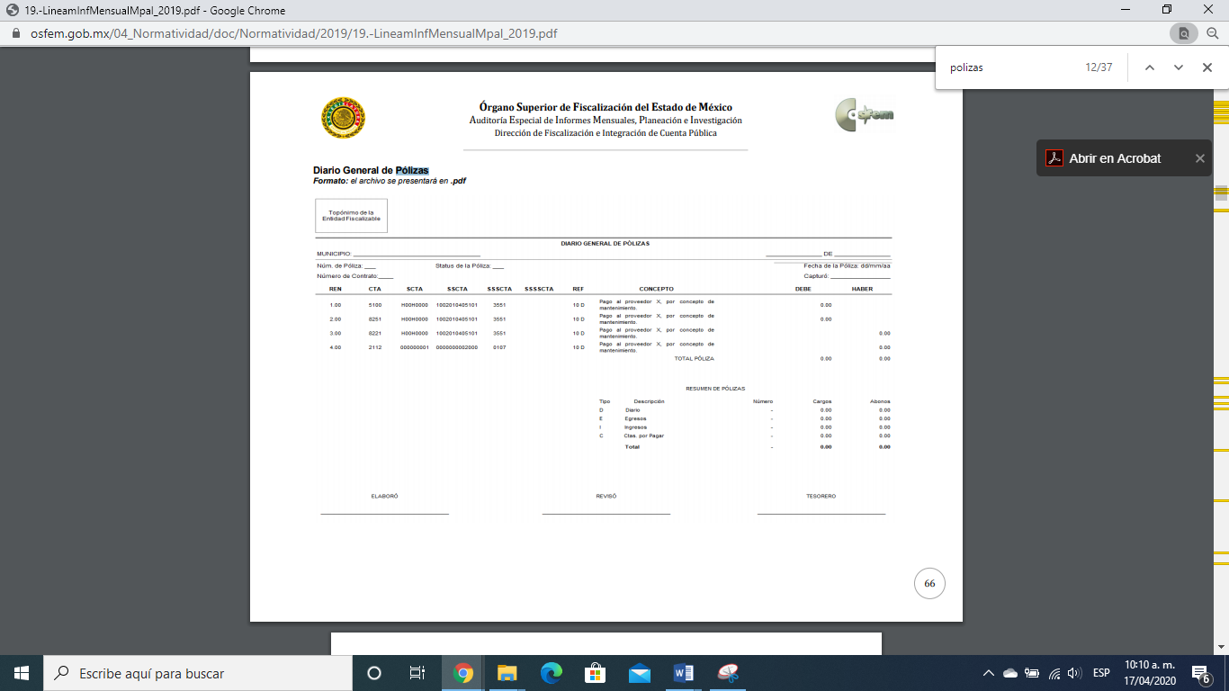
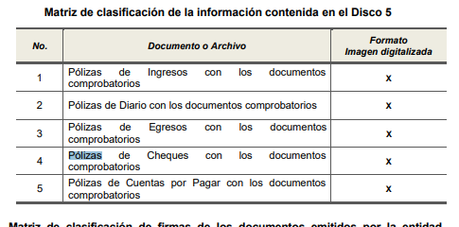
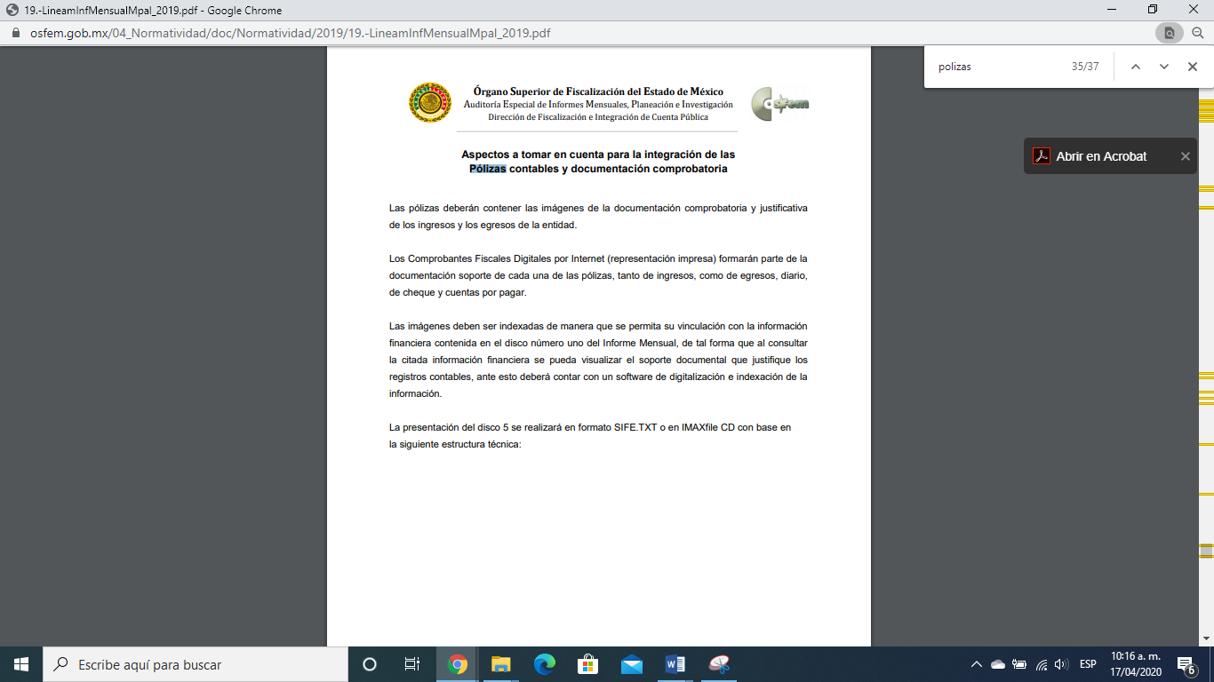
Es de expuesto, que de acuerdo a los Lineamientos insertos con anterioridad que EL SUJETO OBLIGADO debe asentar registros contables y que de entre dicha información son las pólizas de egresos, los cuales deben de ser informadas de manera mensual al Órganos Superior de Fiscalización del Estado de México, y del que se observó son los registros de las pólizas de cheques con su documento comprobatorio; por lo que, de acuerdo a ello, la Autoridad genera, posee y administra la información requerida por el particular.
Por tanto, se determina ordenar la entrega de los documentos donde conste la información solicitada por la particular, en versión pública, toda vez que ésta tiene por objeto proteger datos personales, entendiéndose por tales, aquéllos que hacen identificable a una persona física o jurídica colectiva, de conformidad con el ordinal 3, fracción IX de la Ley de Transparencia y Acceso a la Información Pública del Estado de México y Municipios, y artículo 4, fracción XI de la Ley de Protección de Datos Personales en posesión de Sujetos Obligados del Estado de México y Municipios.
Ahora bien, en relación a la versión pública de la información de la que se ordena su entrega, en términos del artículo 143 de la Ley de Transparencia y Acceso a la Información Pública del Estado de México y Municipios, deberá omitirse, eliminarse o suprimirse la información confidencial.
En ese sentido, sólo podrán ser testados los datos que actualicen las hipótesis normativas previstas en dicho precepto legal y deberá procederse a su clasificación mediante las formalidades de Ley, es decir, que el Comité de Transparencia del SUJETO OBLIGADO emita el Acuerdo de Clasificación correspondiente debidamente fundado y motivado, en el cual se sustente la versión pública, misma que deberá cumplir cabalmente con las formalidades previstas en el precepto antes referido; así como, con los numerales aplicables de los LINEAMIENTOS GENERALES EN MATERIA DE CLASIFICACIÓN Y DESCLASIFICACIÓN DE LA INFORMACIÓN, ASÍ COMO PARA LA ELABORACIÓN DE VERSIONES PÚBLICAS.
Así, respecto de los documentos que EL SUJETO OBLIGADO ha de entregar en versión pública, se deberá omitir, eliminar o suprimir la información personal, como Registro Federal de Contribuyentes (RFC), Clave Única de Registro de Población (CURP), o cuenta bancaria del particular.
En el caso específico de la información solicitada, pueden obrar datos que son considerados confidenciales, cuyo acceso debe ser restringido, los cuales deben testarse al momento de la elaboración de versiones públicas, como es el caso del RFC, CURP, la Clave interbancaria o cuenta del particular.
Por cuanto hace al RFC de las personas físicas, constituye un dato personal, ya que se genera con caracteres alfanuméricos obtenidos a partir del nombre en mayúsculas sin acentos ni diéresis y la fecha de nacimiento de cada persona; es decir la primera letra del apellido paterno; seguida de la primera letra Vocal del primer apellido; seguida de la primera letra del segundo apellido y por último la primera letra del nombre, posterior la fecha de nacimiento año/mes/día y finalmente la homoclave; la cual, para su obtención es necesario acreditar personalidad, fecha de nacimiento entre otros con documentos oficiales.
Al respecto, es aplicable el Criterio 19/17 de la Segunda Época, emitido por el Instituto Nacional de Transparencia, Acceso a la Información y Protección de Datos Personales, que dice:
“Registro Federal de Contribuyentes (RFC) de personas físicas. El RFC es una clave de carácter fiscal, única e irrepetible, que permite identificar al titular, su edad y fecha de nacimiento, por lo que es un dato personal de carácter confidencial.
Resoluciones:
• RRA 0189/17. Morena. 08 de febrero de 2017. Por unanimidad. Comisionado Ponente Joel Salas Suárez.
• RRA 0677/17. Universidad Nacional Autónoma de México. 08 de marzo de 2017. Por unanimidad. Comisionado Ponente Rosendoevgueni Monterrey Chepov.
• RRA 1564/17. Tribunal Electoral del Poder Judicial de la Federación. 26 de abril de 2017. Por unanimidad. Comisionado Ponente Oscar Mauricio Guerra Ford.” (Sic)
(Énfasis añadido)
De lo anterior, se desprende que el RFC se vincula al nombre de su titular, permitiendo identificar la edad de la persona y fecha de nacimiento, determinando la identificación de dicha persona para efectos fiscales, por lo que éste constituye un dato personal que concierne a una persona física identificada e identificable en términos de los artículos 3, fracción IX de la Ley de Transparencia y Acceso a la Información Pública del Estado de México y Municipios y 4, fracción XI de la Ley de Protección de Datos Personales en Posesión de Sujetos Obligados del Estado de México y Municipios.
Por cuanto hace a la CURP, constituye un dato personal, ya que tiene como finalidad registrar a cada una de las personas que integran la población del país, con los datos que permitan certificar y acreditar fehacientemente su identidad, la cual servirá para identificarla de manera individual.
Lo anterior, tiene sustento en los artículos 86 y 91 de la Ley General de Población, la cual señala lo siguiente:
“Artículo 86. El Registro Nacional de Población tiene como finalidad registrar a cada una de las personas que integran la población del país, con los datos que permitan certificar y acreditar fehacientemente su identidad.
Artículo 91. Al incorporar a una persona en el Registro Nacional de Población, se le asignará una clave que se denominará Clave Única de Registro de Población. Esta servirá para registrarla e identificarla en forma individual.”
(Énfasis añadido)
Ahora bien, la CURP está integrada de 18 elementos representados por letras y números, que se generan a partir de los datos contenidos en un documento probatorio de identidad (acta de nacimiento, carta de naturalización o documento migratorio), la cual se integra de la primera letra del apellido paterno; seguida de la primera letra Vocal del primer apellido; seguida de la primera letra del segundo apellido y por último la primera letra del nombre; fecha de nacimiento año/mes/día; sexo; Entidad Federativa de nacimiento; consonantes internas del nombre y apellidos; un diferenciador de homonimia y siglo; y un digito verificador, que garantizan la correcta integración.
Al respecto, el Instituto Nacional de Transparencia, Acceso a la Información y Protección de Datos Personales (INAI), a través del Criterio 18/17 de la Segunda Época, señala literalmente lo siguiente:
“Clave Única de Registro de Población (CURP). La Clave Única de Registro de Población se integra por datos personales que sólo conciernen al particular titular de la misma, como lo son su nombre, apellidos, fecha de nacimiento, lugar de nacimiento y sexo. Dichos datos, constituyen información que distingue plenamente a una persona física del resto de los habitantes del país, por lo que la CURP está considerada como información confidencial.
Resoluciones:
• RRA 3995/16. Secretaría de la Defensa Nacional. 1 de febrero de 2017. Por unanimidad. Comisionado Ponente Rosendoevgueni Monterrey Chepov.
• RRA 0937/17. Senado de la República. 15 de marzo de 2017. Por unanimidad. Comisionada Ponente Ximena Puente de la Mora.
• RRA 0478/17. Secretaría de Relaciones Exteriores. 26 de abril de 2017. Por unanimidad. Comisionada Ponente Areli Cano Guadiana.” (Sic)
(Énfasis añadido)
De lo anterior, se desprende que la CURP se encuentra vinculada al nombre y apellidos de la persona, permitiendo identificar fecha y lugar de nacimiento, así como el sexo; datos que únicamente le atañen a su titular, por lo que, ésta constituye un dato personal que concierne a una persona física identificada e identificable en términos de los artículos 2, fracción II de la Ley de Transparencia y Acceso a la Información Pública del Estado de México y Municipios y 4, fracción XI de la Ley de Protección de Datos Personales en Posesión de Sujetos Obligados del Estado de México y Municipios.
Por ende, EL SUJETO OBLIGADO debe testar los datos confidenciales, sin pasar por alto que la clasificación respectiva tiene que cumplirse a través de la forma y formalidades que la Ley impone; es decir, mediante Acuerdo debidamente fundado y motivado, en términos de los numerales 49, fracción VIII y 132, fracciones II y III de la Ley de Transparencia y Acceso a la Información Pública del Estado de México y Municipios, así como los numerales Segundo, fracción XVIII, y del Cuarto al Décimo Primero de los Lineamientos Generales en materia de Clasificación y Desclasificación de la Información, así como para la elaboración de Versiones Públicas, que literalmente expresan:
Ley de Transparencia y Acceso a la Información Pública del Estado de México y Municipios
“Artículo 49. Los Comités de Transparencia tendrán las siguientes atribuciones:
VIII. Aprobar, modificar o revocar la clasificación de la información;
Artículo 132. La clasificación de la información se llevará a cabo en el momento en que:
…
II. Se determine mediante resolución de autoridad competente; o
III. Se generen versiones públicas para dar cumplimiento a las obligaciones de transparencia previstas en esta Ley.”
Lineamientos Generales en materia de Clasificación y Desclasificación de la Información
“Segundo.- Para efectos de los presentes Lineamientos Generales, se entenderá por:
XVIII. Versión pública: El documento a partir del que se otorga acceso a la información, en el que se testan partes o secciones clasificadas, indicando el contenido de éstas de manera genérica, fundando y motivando la reserva o confidencialidad, a través de la resolución que para tal efecto emita el Comité de Transparencia.
Cuarto. Para clasificar la información como reservada o confidencial, de manera total o parcial, el titular del área del sujeto obligado deberá atender lo dispuesto por el Título Sexto de la Ley General, en relación con las disposiciones contenidas en los presentes lineamientos, así como en aquellas disposiciones legales aplicables a la materia en el ámbito de sus respectivas competencias, en tanto estas últimas no contravengan lo dispuesto en la Ley General.
Los sujetos obligados deberán aplicar, de manera estricta, las excepciones al derecho de acceso a la información y sólo podrán invocarlas cuando acrediten su procedencia.
Quinto. La carga de la prueba para justificar toda negativa de acceso a la información, por actualizarse cualquiera de los supuestos de clasificación previstos en la Ley General, la Ley Federal y leyes estatales, corresponderá a los sujetos obligados, por lo que deberán fundar y motivar debidamente la clasificación de la información ante una solicitud de acceso o al momento en que generen versiones públicas para dar cumplimiento a las obligaciones de transparencia, observando lo dispuesto en la Ley General y las demás disposiciones aplicables en la materia.
Sexto. Los sujetos obligados no podrán emitir acuerdos de carácter general ni particular que clasifiquen documentos o expedientes como reservados, ni clasificar documentos antes de que se genere la información o cuando éstos no obren en sus archivos.
La clasificación de información se realizará conforme a un análisis caso por caso, mediante la aplicación de la prueba de daño y de interés público.
Séptimo. La clasificación de la información se llevará a cabo en el momento en que:
I. Se reciba una solicitud de acceso a la información;
II. Se determine mediante resolución de autoridad competente, o
III. Se generen versiones públicas para dar cumplimiento a las obligaciones de transparencia previstas en la Ley General, la Ley Federal y las correspondientes de las entidades federativas.
Los titulares de las áreas deberán revisar la clasificación al momento de la recepción de una solicitud de acceso a la información, para verificar si encuadra en una causal de reserva o de confidencialidad.
Octavo. Para fundar la clasificación de la información se debe señalar el artículo, fracción, inciso, párrafo o numeral de la ley o tratado internacional suscrito por el Estado mexicano que expresamente le otorga el carácter de reservada o confidencial.
Para motivar la clasificación se deberán señalar las razones o circunstancias especiales que lo llevaron a concluir que el caso particular se ajusta al supuesto previsto por la norma legal invocada como fundamento.
En caso de referirse a información reservada, la motivación de la clasificación también deberá comprender las circunstancias que justifican el establecimiento de determinado plazo de reserva.
Tratándose de información clasificada como confidencial respecto de la cual se haya determinado su conservación permanente por tener valor histórico, ésta conservará tal carácter de conformidad con la normativa aplicable en materia de archivos.
Los documentos contenidos en los archivos históricos y los identificados como históricos confidenciales no serán susceptibles de clasificación como reservados.
Noveno. En los casos en que se solicite un documento o expediente que contenga partes o secciones clasificadas, los titulares de las áreas deberán elaborar una versión pública fundando y motivando la clasificación de las partes o secciones que se testen, siguiendo los procedimientos establecidos en el Capítulo IX de los presentes lineamientos.
Décimo. Los titulares de las áreas, deberán tener conocimiento y llevar un registro del personal que, por la naturaleza de sus atribuciones, tenga acceso a los documentos clasificados. Asimismo, deberán asegurarse de que dicho personal cuente con los conocimientos técnicos y legales que le permitan manejar adecuadamente la información clasificada, en los términos de los Lineamientos para la Organización y Conservación de Archivos.
En ausencia de los titulares de las áreas, la información será clasificada o desclasificada por la persona que lo supla, en términos de la normativa que rija la actuación del sujeto obligado.
Décimo primero. En el intercambio de información entre sujetos obligados para el ejercicio de sus atribuciones, los documentos que se encuentren clasificados deberán llevar la leyenda correspondiente de conformidad con lo dispuesto en el Capítulo VIII de los presentes lineamientos.”
(Énfasis Añadido)
Es importante referir que, EL SUJETO OBLIGADO deberá seguir el procedimiento legal establecido para su clasificación, esto es, que su Comité de Transparencia emita un Acuerdo de Clasificación que cumpla con las formalidades previstas, antes citadas que lo sustente, en el que se expongan los fundamentos y razones que llevaron a la autoridad a testar, suprimir o eliminar datos de dicho soporte documental, ya que el no hacerlo, implica que lo entregado no es legal ni formalmente una versión pública, sino más bien una documentación ilegible, incompleta o tachada; pues no señalar las razones por las que no se aprecian determinados datos, ya sea porque se testan o suprimen, deja al solicitante en estado de incertidumbre, al no conocer o comprender porque no aparecen en la documentación respectiva, es decir, si no se exponen de manera puntual las razones de ello se estaría violentando desde un inicio el derecho de acceso a la información del solicitante.
Atento a lo anterior, de conformidad con el artículo 186, fracción III de la Ley de Transparencia y Acceso a la Información Pública del Estado de México y Municipios, se determina REVOCAR la respuesta del SUJETO OBLIGADO.
Así, con fundamento en lo prescrito en los artículos 5, párrafos vigésimo segundo, vigésimo tercero y vigésimo cuarto, fracciones IV y V de la Constitución Política del Estado Libre y Soberano de México; 2, fracción II, 9, 29, 36, fracciones I y II, 176, 178, 179, 181, 185, fracción I, 186 y 188 de la Ley de Transparencia y Acceso a la Información Pública del Estado de México y Municipios, este Pleno:
RESUELVE
- Resultan fundadas las razones o motivos de inconformidad hechas valer por EL RECURRENTE en el recurso de revisión 01067/INFOEM/IP/RR/2020, en términos del Considerando QUINTO de la presente resolución.
- Se REVOCA la respuesta del SUJETO OBLIGADO atienda la solicitud de información 00005/OASATIZARA/IP/2020 y haga entrega al RECURRENTE, en términos del Considerando QUINTO de esta resolución, vía el SAIMEX, previa búsqueda exhaustiva y razonable, de ser procedente en versión pública, de lo siguiente:
“Los cheques o los documentos donde consten los montos entregados con motivo de liquidaciones por indemnizaciones, por sueldos y salarios caídos, pago de liquidaciones derivadas de laudos emitidos o convenios en materia laboral durante el ejercicio fiscal 2019.

Debiendo notificar al RECURRENTE el Acuerdo de Clasificación de la información que emita en su caso el Comité de Transparencia con motivo de la versión pública.”

- Notifíquese al Titular de la Unidad de Transparencia del SUJETO OBLIGADO para que, conforme a los artículos 186, último párrafo y 189, párrafo segundo de la Ley de Transparencia y Acceso a la Información Pública del Estado de México y Municipios, dé cumplimiento a lo ordenado dentro del plazo de diez días hábiles, debiendo informar a este Instituto en un plazo de tres días hábiles siguientes sobre el cumplimiento dado a la resolución.
- Notifíquese al RECURRENTE la presente resolución.
- Hágase del conocimiento del RECURRENTE que, de conformidad con lo establecido en el artículo 196 de la Ley de Transparencia y Acceso a la Información Pública del Estado de México y Municipios, podrá impugnarla vía Juicio de Amparo en los términos de las leyes aplicables.
- Con fundamento en el artículo 198 de la Ley de Transparencia y Acceso a la Información Pública del Estado de México y Municipios, se apercibe al SUJETO OBLIGADO que, en caso de negarse a cumplir la presente resolución o hacerlo de manera parcial se actuará de conformidad con lo previsto en los artículos 213, 214, 216 y 217 de dicha Ley.

ASÍ LO RESUELVE, POR UNANIMIDAD DE VOTOS, EL PLENO DEL INSTITUTO DE TRANSPARENCIA, ACCESO A LA INFORMACIÓN PÚBLICA Y PROTECCIÓN DE DATOS PERSONALES DEL ESTADO DE MÉXICO Y MUNICIPIOS, CONFORMADO POR LOS COMISIONADOS; ZULEMA MARTÍNEZ SÁNCHEZ, EVA ABAID YAPUR, JOSÉ GUADALUPE LUNA HERNÁNDEZ, JAVIER MARTÍNEZ CRUZ y LUIS GUSTAVO PARRA NORIEGA; EN LA DÉCIMA CUARTA SESIÓN ORDINARIA CELEBRADA EL DIECINUEVE DE AGOSTO DE DOS MIL VEINTE, ANTE EL SECRETARIO TÉCNICO DEL PLENO ALEXIS TAPIA RAMÍREZ.
Zulema Martínez Sánchez
Comisionada Presidenta
(RÚBRICA)
Eva Abaid Yapur  Comisionada  (RÚBRICA) | José Guadalupe Luna Hernández  Comisionado  (RÚBRICA)
Javier Martínez Cruz  Comisionado  (RÚBRICA) | Luis Gustavo Parra Noriega  Comisionado  (RÚBRICA)
Alexis Tapia Ramírez
Secretario Técnico del Pleno
(RÚBRICA)

Esta hoja corresponde a la resolución del diecinueve de agosto de dos mil veinte, emitida en el recurso de revisión 01067/INFOEM/IP/RR/2020.
YSM/LAGO

Información consultable en la liga electrónica https://www.ipomex.org.mx/recursos/ipo/files_ipo3/2019/43021/11/63c115fd70ae14afc9786ca874abe443.pdf

